**大作业**

1. **蝴蝶识别**

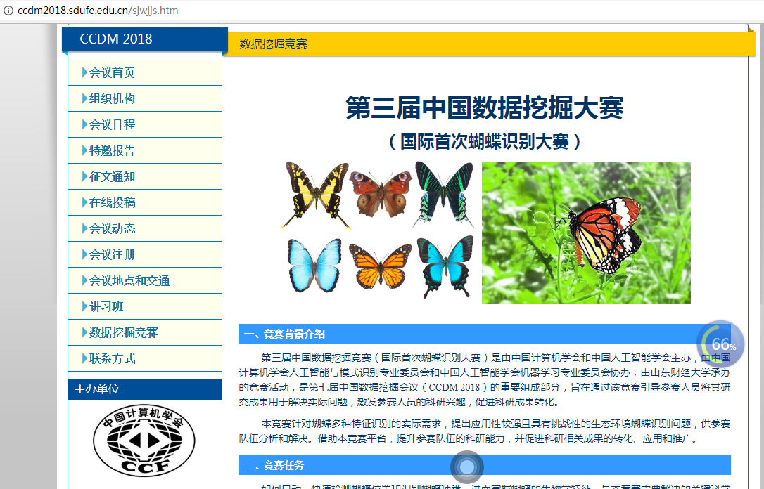

**一、竞赛背景介绍**

第三届中国数据挖掘竞赛（国际首次蝴蝶识别大赛）是由中国计算机学会和中国人工智能学会主办，由中国计算机学会人工智能与模式识别专业委员会和中国人工智能学会机器学习专业委员会协办，由山东财经大学承办的竞赛活动，是第七届中国数据挖掘会议（CCDM 2018）的重要组成部分，旨在通过该竞赛引导参赛人员将其研究成果用于解决实际问题，激发参赛人员的科研兴趣，促进科研成果转化。

本竞赛针对蝴蝶多种特征识别的实际需求，提出应用性较强且具有挑战性的生态环境蝴蝶识别问题，供参赛队伍分析和解决。借助本竞赛平台，提升参赛队伍的科研能力，并促进科研相关成果的转化、应用和推广。

**二、竞赛任务**

如何自动、快速检测蝴蝶位置和识别蝴蝶种类，进而掌握蝴蝶的生物学特征，是本竞赛需要解决的关键科学问题。

本竞赛收集了一批蝴蝶的生态照片且带有准确的类别标签，要求利用《中国蝶类志》提供的标注蝴蝶模式照片以及部分人工标注蝴蝶生态照片，通过机器学习方法检测蝴蝶位置以及建立蝴蝶种类识别模型，对未标注的蝴蝶生态照片中的蝴蝶进行自动分类。具体竞赛任务如下：

**（1）蝴蝶位置检测。**对蝴蝶生态照片进行分析，通过设计相应的算法检测蝴蝶在该照片中的具体位置，并给出蝴蝶矩形框区域坐标。

**（2）蝴蝶分类。**利用提供的人工标注的蝴蝶模式照片和人工标注的蝴蝶生态照片，自动识别未标注蝴蝶生态照片中蝴蝶的种类。

竞赛规则、竞赛数据等将在3月初公布。

**三、参赛对象**

本竞赛本着公平、公正、公开的原则，接受以下符合条件的参赛队伍报名：国内外高校和科研院所在读研究生、高校大学生组成的团队。

**四、参赛报名**

**报名方式：**

各参赛队伍通过填写第三届中国数据挖掘竞赛报名表以及竞赛数据使用保密协议向竞赛组委会（ccdm2018race@126.com）发送邮件申请，并以收到的确认回执为准。参赛报名邮件请务必包括以下附件：

1、《第三届中国数据挖掘竞赛报名表.xlsx》（请严格按照报名表格式填写）；

2、《第三届中国数据挖掘竞赛参赛协议.pdf》（需签字扫描）。

**参赛须知：**

1、同一名队员不能在多支参赛队伍中出现，否则取消与该队员相关的队伍参赛资格；

2、每名队员必须在《报名表》的指定位置插入身份证扫描件和学生证扫描件，且确保证件字样清晰；

3、每支参赛队伍必须指定一名联系人，是否有指导老师由参赛队伍自行决定；

4、每支参赛队伍最少包含1名参赛成员，最多包含5名参赛成员；

5、在填写《报名表》时，按照报名表中的填写样例格式填写；

6、所有参赛队员必须在《参赛协议》中签字，并扫描发送至竞赛组委会邮箱。

**五、竞赛重要日期**

2018年03月01日：报名开始，竞赛组委会提供竞赛数据、竞赛协议。

2018年04月30日：报名结束，竞赛组委会公布报名信息。

2018年06月01~15日：参赛队伍提交程序代码、可执行文件和设计文档。

2018年07月16~31日：竞赛组委会公布获奖入围队伍名单。

2018年08月08~10日：竞赛组委会公布获奖队伍名次，举行颁奖典礼及竞赛研讨会。

**六、竞赛奖励**

一等奖1队：20000元；

二等奖2-3队：10000元（每队）；

三等奖3-5队：4000元（每队）；

单项奖2队：2500元（每队）（蝴蝶位置检测奖、蝴蝶分类奖）。

部分获奖队伍将被邀请撰写学术论文，推荐到《计算机研究与发展》期刊。

**七、竞赛组织**

**主办单位**

       中国计算机学会人工智能与模式识别专业委员会

       中国人工智能学会机器学习专业委员会

**承办单位**

       山东财经大学

**竞赛委员会主席**

       高阳 （南京大学）

       杜军平 （北京邮电大学）

       许升全 （陕西师范大学）

**竞赛委员会委员**

       张军平（复旦大学）

       谭晓阳（南京航空航天大学）

       白翔 （华中科技大学）

       景丽萍 （北京交通大学）

       史颖欢 （南京大学）

       庄福振 （中科院计算所）

       吕鹏 （山东财经大学）

**八、联系方式**

如有任何本届竞赛相关疑问，请随时联系竞赛委员会。

**联系人**：吕鹏

**通讯地址：**济南市二环东路7366号山东财经大学计算机科学与技术学院（250014）

**邮箱**：ccdm2018race@126.com。